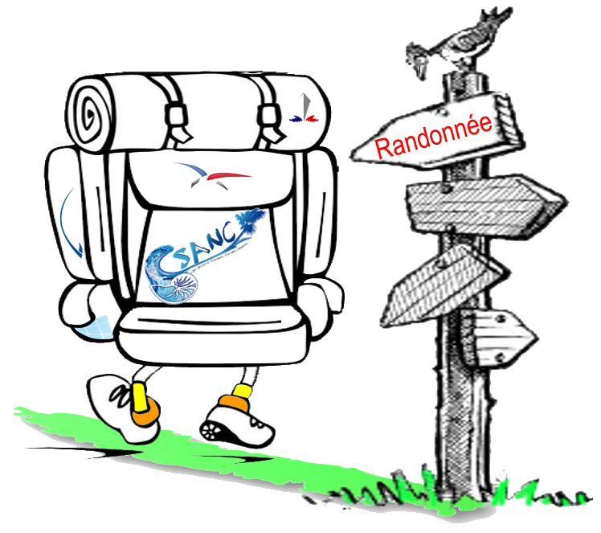 Club Sportif et Artistique en Nouvelle-Calédonie
créé en application des dispositions de l’instruction n°45.300.SE/CM/2 du 03 septembre 1973
Affilié à la Fédération des Clubs de la Défense (N° 262 XIA)
Boîte postale 38 – Pointe de l’artillerie - 98853 Nouméa cedex.

La Section “RandoCsônc” a été créée en Mars 2007 à l’initiative de Mme Agnès BERNARD, Trésorière du CSANC pendant de nombreuses années, notre amie, aujourd’hui disparue.
Quelques infos .....

- L’Assemblée Générale de la section Randonnées se tient à l’issue du forum du CSANC en septembre. À cette occasion, une présentation de la section est faite aux nouveaux arrivants, le nouveau programme de la saison est révélé et une séance d’inscriptions et de réinscriptions est organisée.
- L’adresse postale de la section est ………………………………………………
CSANC – Section Randonnées – BP 38- 98853 NOUMEA CEDEX
- Le bureau de la section est composé des « GO » suivants
- Responsable et Coordonnateur des sorties :
Bruno DUMET 82 45 03
Co-responsable, Trésorière et logistique:
Jocelyne DUMET 99 98 09 - 28 65 23 (le soir)
(alias Mme PICSOU) jsb.dumet@mls.nc

Auxquels viennent s’ajouter quelques bonnes volontés pour faire les reconnaissances.

- L’inscription à la section Randonnées est subordonnée à l’inscription au CSANC qui comporte une cotisation annuelle.
L’inscription au CSANC (et à la section Randonnées) court du 1er septembre au 31 août.
La cotisation annuelle est fixée à 5 000 FCFP pour tous (½ tarif pour les enfants de moins de 18 ans) Le montant des cotisations figure au tableau en page 4.
Le règlement des deux cotisations se fait par chèques séparés à l’ordre du CSANC.
Chaque membre doit remplir la fiche d’inscription section « Randonnées ».
Un certificat médical de non contre-indication à la randonnée est obligatoire.
En cas d’inscription déjà effectuée dans une autre section : Ne régler que la cotisation « Rando » mais produire le justificatif d’adhésion qui vous aura été fourni par la section à qui vous avez réglé la cotisation purement « CSANC »
- Joindre le seul règlement de la section Randonnées et le certificat médical + une photo pour le laisser-passer pour entrer à la caserne Gally-Passebosc si vous n’en avez pas déjà un dans le cadre de votre travail.
Les militaires et ayant-droits sont prioritaires par rapport aux « extérieurs » n’ayant aucun lien avec l’armée.

- Comment se passent nos déplacements ?
Nous avons la grande chance d’avoir à notre disposition un bus militaire (et autre véhicule éventuel complémentaire) Vous en découvrirez rapidement les avantages lorsque vous aurez fait votre première randonnée et que vos jambes auront été fatiguées par quelques faux plats typiques à notre cher « caillou »
Le rendez vous est généralement fixé le Samedi à 6 heures 45 à la Caserne Gally-Passebosc.
Le retour : Entre 17 et 18 heures 30 selon la randonnée proposée.
Temps de transport : Entre 1 et 2 heures.
Vous pourrez entrer dans la caserne avec votre véhicule qui y séjournera un ou deux jours en toute sécurité (présence du badge que nous vous remettrons ultérieurement)
- Quel équipement dois je avoir ?
Il est conseillé :
- d’avoir des chaussures de marche ou trekking bien crantées, toutefois les chaussures en cuir que l’on utilise en métropole sont peu recommandées dans la mesure où l’on est amené à traverser assez souvent des petits creeks
- un sac à dos au fond duquel vous aurez pris soin de glisser un vêtement de pluie, style Kway ou pancho ( à laisser en permanence au cas où), protections diverses contre le soleil, Bouteille( s) d’eau, Casse croûte du midi et petits en-cas pour les coups de pompe.
- Bâtons – A l’appréciation de chacun mais peuvent être d’une aide efficace dans les montées et les descentes
- Obligatoire : 1 sifflet, une couverture de survie, briquet ou allumettes, bougie
- Obligatoire : Une trousse à pharmacie contenant petits pansements, désinfectants, pommade anti- inflammatoire, bande Velpeau etc…….
- Des vêtements et chaussures de rechange à laisser dans le bus.

En lisant le programme de la saison qui vous est donné parallèlement, vous constaterez qu’il est prévu une fois sur deux un bivouac.
Les bivouacs sont des moments privilégiés que nous vous recommandons. L’apéro aidant (un peu), l’ambiance y est très chaleureuse et conviviale et permet de créer de sérieux liens de camaraderie et d’amitié entre les randonneurs.
Pour partager ces moments festifs, il faudra vous équiper :
- D’une tente, un couchage, un duvet, une lampe (les « anciens » se feront un plaisir de vous donner des conseils dans ce domaine)
(Pour info, nous ne portons JAMAIS notre matériel de camping sur le dos)

- Oui j’aimerai bien venir mais comment je fais pour m’inscrire ?
Tout se passe par e mail, d’où la nécessité d’inscrire lisiblement votre adresse électronique sur la fiche d’inscription !
8 à 10 jours environ avant la date de la sortie, Jocelyne vous adresse un message vous donnant des précisions sur la randonnée (difficulté ou non – kilométrage – recommandations diverses- cartes) avec une date limite d’inscription.
Il suffit d’y répondre en précisant le nombre de personnes et il vous en sera accusé réception.
Il pourra arriver (rarement) qu’il n’y ait plus de places dans le bus, vous en serez avisé aussitôt avec la possibilité de bénéficier de nouveau d’une place en cas de désistement d’une ou d’autres personnes.
Si les conditions météo sont peu propices à une sortie, les « GO » se réservent le droit d’annuler la sortie ou de la reporter, marcher sous la pluie n’a rien d’agréable et les sols deviennent alors très glissants.
Vous en serez avisés par e mail la veille au soir ou 24 à 48 heures avant en cas d’une forte dépression annoncée.
Les sorties à la journée sont gratuites, des boissons fraîches et quelques friandises sont prévues à l’issue de la rando.
Pour les bivouacs, une participation sera demandée en prévision du repas du samedi soir (resto local , repas fourni par la tribu ou BBQ) petit déjeuner, frais de camping. Elle reste très raisonnable, notre association n’étant pas à but lucratif !!! Madame Picsou collecte les règlements avant l’apéro du samedi soir.
La Sécurité, parlons en ……

Malheureusement la Nouvelle Calédonie n’est dotée que de très peu de chemins balisés. Nous assurons donc notre propre balisage. Une équipe de baliseurs volontaires munie de GPS part donc une petite demie heure avant le reste du groupe pour installer des balises jaunes qui seront votre fil d’ariane tout au long de la randonnée.
Chacun marchant à son rythme, il est donc fortement recommandé d’y porter une attention toute particulière

- aux endroits où la végétation est dense et les chemins peu marqués

- à l’occasion de changements de direction, alors qu’un chemin tout tracé s’offre à vous et que la logique voudrait que vous l’empruntiez ……

Pour des raisons de sécurité évitez de marcher » en solitaire « et si vous ne voyez plus de balises revenez IMPERATIVEMENT SUR VOS PAS, à la balise précédente.

N’ayez crainte depuis la création de notre section en 2007, aucune disparition n’a été à déplorer si ce n’est quelques petits égarements sans gravité liés à un manque d’attention conséquence de bavardages intempestifs entre les uns et les autres!!!

Une équipe dite « BALAI » ferme la marche, récupère les balises et éventuellement les brebis égarées.

En résumé, si vous avez envie de découvrir la Calédonie sous un autre angle auquel vous n’auriez certainement pas accès par vos propres moyens, dans une ambiance amicale et conviviale, venez rejoindre les joyeux randonneurs de « RandoCsônc ».
Toutefois, nos sorties sont loin d’être des promenades sur le bord de mer de la Baie des citrons.
De plus ou moins sérieux dénivelés viennent quelquefois contrarier la bonne humeur de nos randonneurs et randonneuses ( surtout au début après on s’y fait !!!) aussi il est recommandé d’avoir un minimum de condition physique et un peu de souffle. Mais quelle récompense, après l’effort, de voir tous ces beaux paysages !!!! et assis dans la bus sur la route du retour, quelle satisfaction d’avoir pris un bon bol d’air et de silence loin de la pollution.
Conséquence de ce qui a été évoqué ci-dessus, notre Club ne s’adresse , malheureusement pas aux jeunes enfants et encore moins aux bébés portés sur le dos du randonneur. Nous considérons que nos randonnées sont trop longues, voire difficiles ( 8 à 14 Km avec du dénivelé) pour des enfants de moins de 10 ans (à votre appréciation tout de même en fonction de la personnalité de votre enfant).

A bientôt, peut être le plaisir de vous rencontrer ….

A suivre : le tableau des cotisations(page 4)

Club Sportif et Artistique en Nouvelle-Calédonie
créé en application des dispositions de l’instruction n°45.300.SE/CM/2 du 03 septembre 1973
Affilié à la Fédération des Clubs de la Défense (N° 262 XIA)
Boîte postale 38 – 98853 Nouméa cedex
Saison 2019/2020
Tableau des Cotisations
Deux cotisations complémentaires sont nécessaires : au CSANC et à la section Randonnée.
1 - Cotisation au CSANC
Catégorie | Cotisation | Enfants  Moins de 18 ans*
Militaire de carrière, sous contrat, retraité, VAT, réserviste (réserve active)  Personnel civil de la Défense | 4 000 FCFP | 2 000 FCFP
Famille des catégories ci-dessus | 4 000 FCFP | 2 000 FCFP
Compagnies tournantes | 2 000 FCFP | /
Extérieurs | 7 000 FCFP | 3 500 FCFP
Demi-tarif pour les tournants, les passagers, les fins de séjours avant le 1er mars
et les inscriptions postérieures au 1er mars.
2 - Cotisation à la Section Randonnée
Catégorie | Cotisation | Enfants  Moins de 18 ans*
Tous personnels ** | 5 000 FCFP | 2 500 FCFP
La cotisation pure RANDO reste à 5 000 FCFP quelque soit la date d’inscription au cours de l’année.
*Aucune cotisation ne peut être inférieure à 2 000 FCFP. Ce montant correspond à la cotisation à la Fédération des Clubs de la Défense qui comporte une assurance pour les activités et l’assurance indispensable pour accéder au bus.
Le règlement des deux cotisations se fait par chèques séparés. En cas d’inscription dans une autre section : Joindre le seul règlement de la section Randonnée.

